Да здравствует жизнь без табака!
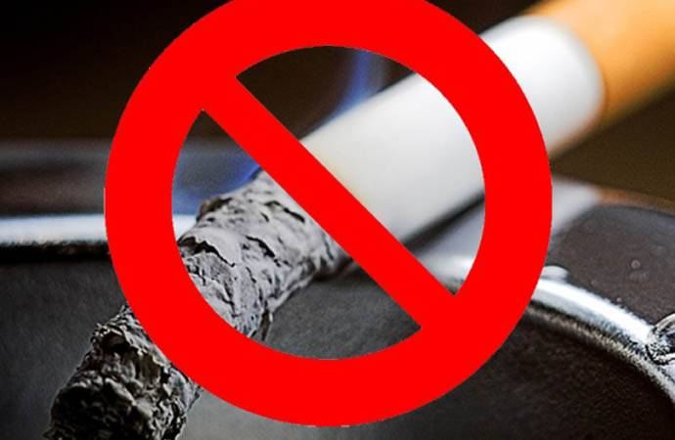
31 мая - Всемирный день без табака. Эта дата установлена Всемирной организацией здравоохранения в 1988 году.
Многие люди считают, что курение несильно вредит организму. Однако негативные последствия табакокурения – это неоспоримый и доказанный факт.
Дым от сигареты включает в свой состав огромное количество отравляющих веществ. И вот каковы они:
- Смола. В смоле содержатся мощные канцерогенные соединения, вызывающие нарушения в легочных и бронхиальных тканях. Именно смола вызывает кашель курильщика. Рак легких, гортани и ротовой полости – таковы последствия действия табачной смолы на организм курильщика.
- Никотин. Это наркотическое вещество, которое вызывает пристрастие и зависимость. Никотин способствует повышению кровяного давления. После периода стимуляции работы клеток головного мозга происходит убывание активности, требующее дополнительного приема никотина. Если в это время никотин не поступает в организм, то человек становится раздражительным и даже агрессивным.
- Отравляющие газы. Они содержатся в табачном дыме как монооксид углерода, называемым угарным газом, который является главным токсичным составляющим всех газообразных соединений дыма от табака. Угарный газ разрушающе действует на транспортный белок гемоглобин, который со временем становится неспособным к передаче кислорода. Вот почему курильщики постоянно испытывают нехватку кислорода, особенно в процессе физической работы.
- Синильная кислота, также выделяющаяся при табакокурении, разрушает ткань легких, еще больше провоцируя нехватку кислорода.
Курильщики, как правило, не задумываются, что пагубные действия табака рано или поздно наступят. Просто у каждого человека свой запас прочности. С каждой выкуренной сигаретой этот запас уменьшается, и наступает время, когда здоровье человека дает серьезные сбои.
Кроме того курящие люди и чисто внешне выглядят совсем не презентабельно: серый цвет лица, коричневый налет на зубах, бледные отечные десны, мешки под глазами, хронический кашель, одышка…
Курящая женщина – это и вовсе нонсенс. Ведь женщине предписано следить за своей внешностью, ухаживать за собой, а не приближать себя к внешности бабы-яги с каждой выкуренной сигаретой.
И, наконец, самое ужасное, что курящие люди губят не только себя, но и свою семью, детей, окружающих людей, которые вынуждены вдыхать яды.
О чем говорит статистика?
- В России курят 43,9 миллиона человек (39,1% населения). 77% мужчин, 27 % женщин и 42% детей и подростков.
- Всего в стране выкуривают 300 миллиардов сигарет в год, что равняется 103 пачкам на каждого россиянина, включая и новорожденных.
- Курение и заболевания, которые оно вызывает, ежегодно убивают около миллиона россиян.
- В табачном дыме содержится угарного газа в несколько раз больше, чем в автомобильном.
- В табачный дым входят около 4000 токсичных соединений. Это и синильная кислота, и формальдегид, и цианид, и мышьяк, и окись углерода, а также радиоактивные вещества: свинец, висмут и полоний.
- Пачка сигарет в день превращает легкие в закопченные, нездоровые и неправильно функционирующие дыры.
- По результатам исследований британских ученых British Doctors Study, последствия вредной привычки ежегодно приводят к смерти около шести миллионов человек в мире, из них 600 тысяч – пассивных курильщиков.
- 98% людей, умерших от рака гортани – курильщики.
- 96% людей, умерших от рака легких – курильщики.
- 75% людей, умерших от эмфиземы легких – курильщики.
- Последствия табакокурения заключаются и в развитии атеросклероза, в результате которого возникают сердечно-сосудистые заболевания, снижается иммунитет и происходят расстройства на эндокринном уровне.
- Всемирный день без табака входит в систему всемирных и международных дней ООН, что говорит о важности такого мероприятия.

Вся эта ужасная статистика приведена именно для того, чтобы курящий человек избавился от этой вредной привычки. Бросив курить, человек способствует собственному оздоровлению: из организма постепенно выводятся вредные вещества; повышается концентрация кислорода в крови; нормализуется кровообращение; увеличивается объем легких (возвращается к нормальному уровню); снижается риск развития гипертонии, сердечно-сосудистых, легочных, онкологических заболеваний, преждевременной смертности.
Конечно, отказ от курения может сопровождаться и негативными факторами, такими как: временное снижение иммунитета, раздражительность, вспыльчивость, угнетенное настроение, бессонница, плохие сны. Могут даже возникнуть головные боли и прибавка в весе. Ведь в организме человека, бросившего курить, происходит перестройка обмена веществ. Однако чаще всего все эти неприятности продолжаются не дольше одного-двух месяцев. Затем постепенно обмен веществ приближается к норме, и негативные моменты уходят в прошлое.
Помните, что полное очищение организма от последствий курения происходит только через 10 лет жизни без сигареты!

Победа разума, мышления – это самая важная победа над собой!

